南投縣立明潭國民中學102年度
活動日期:102/11/11
青少年交往&性別主流化
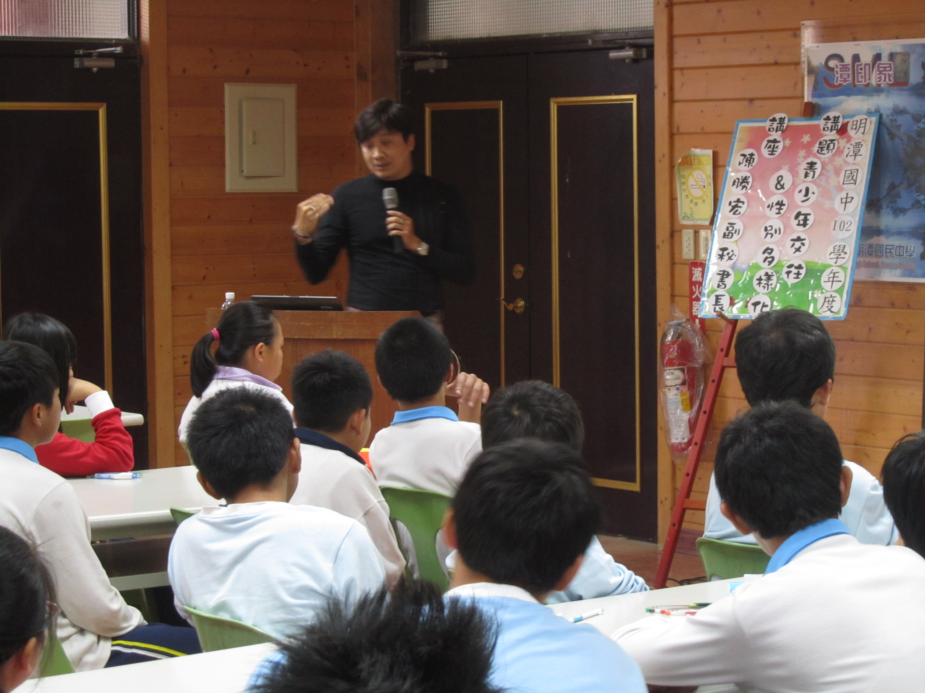
講師以生動活潑的方式學生瞭解正確的性觀念。
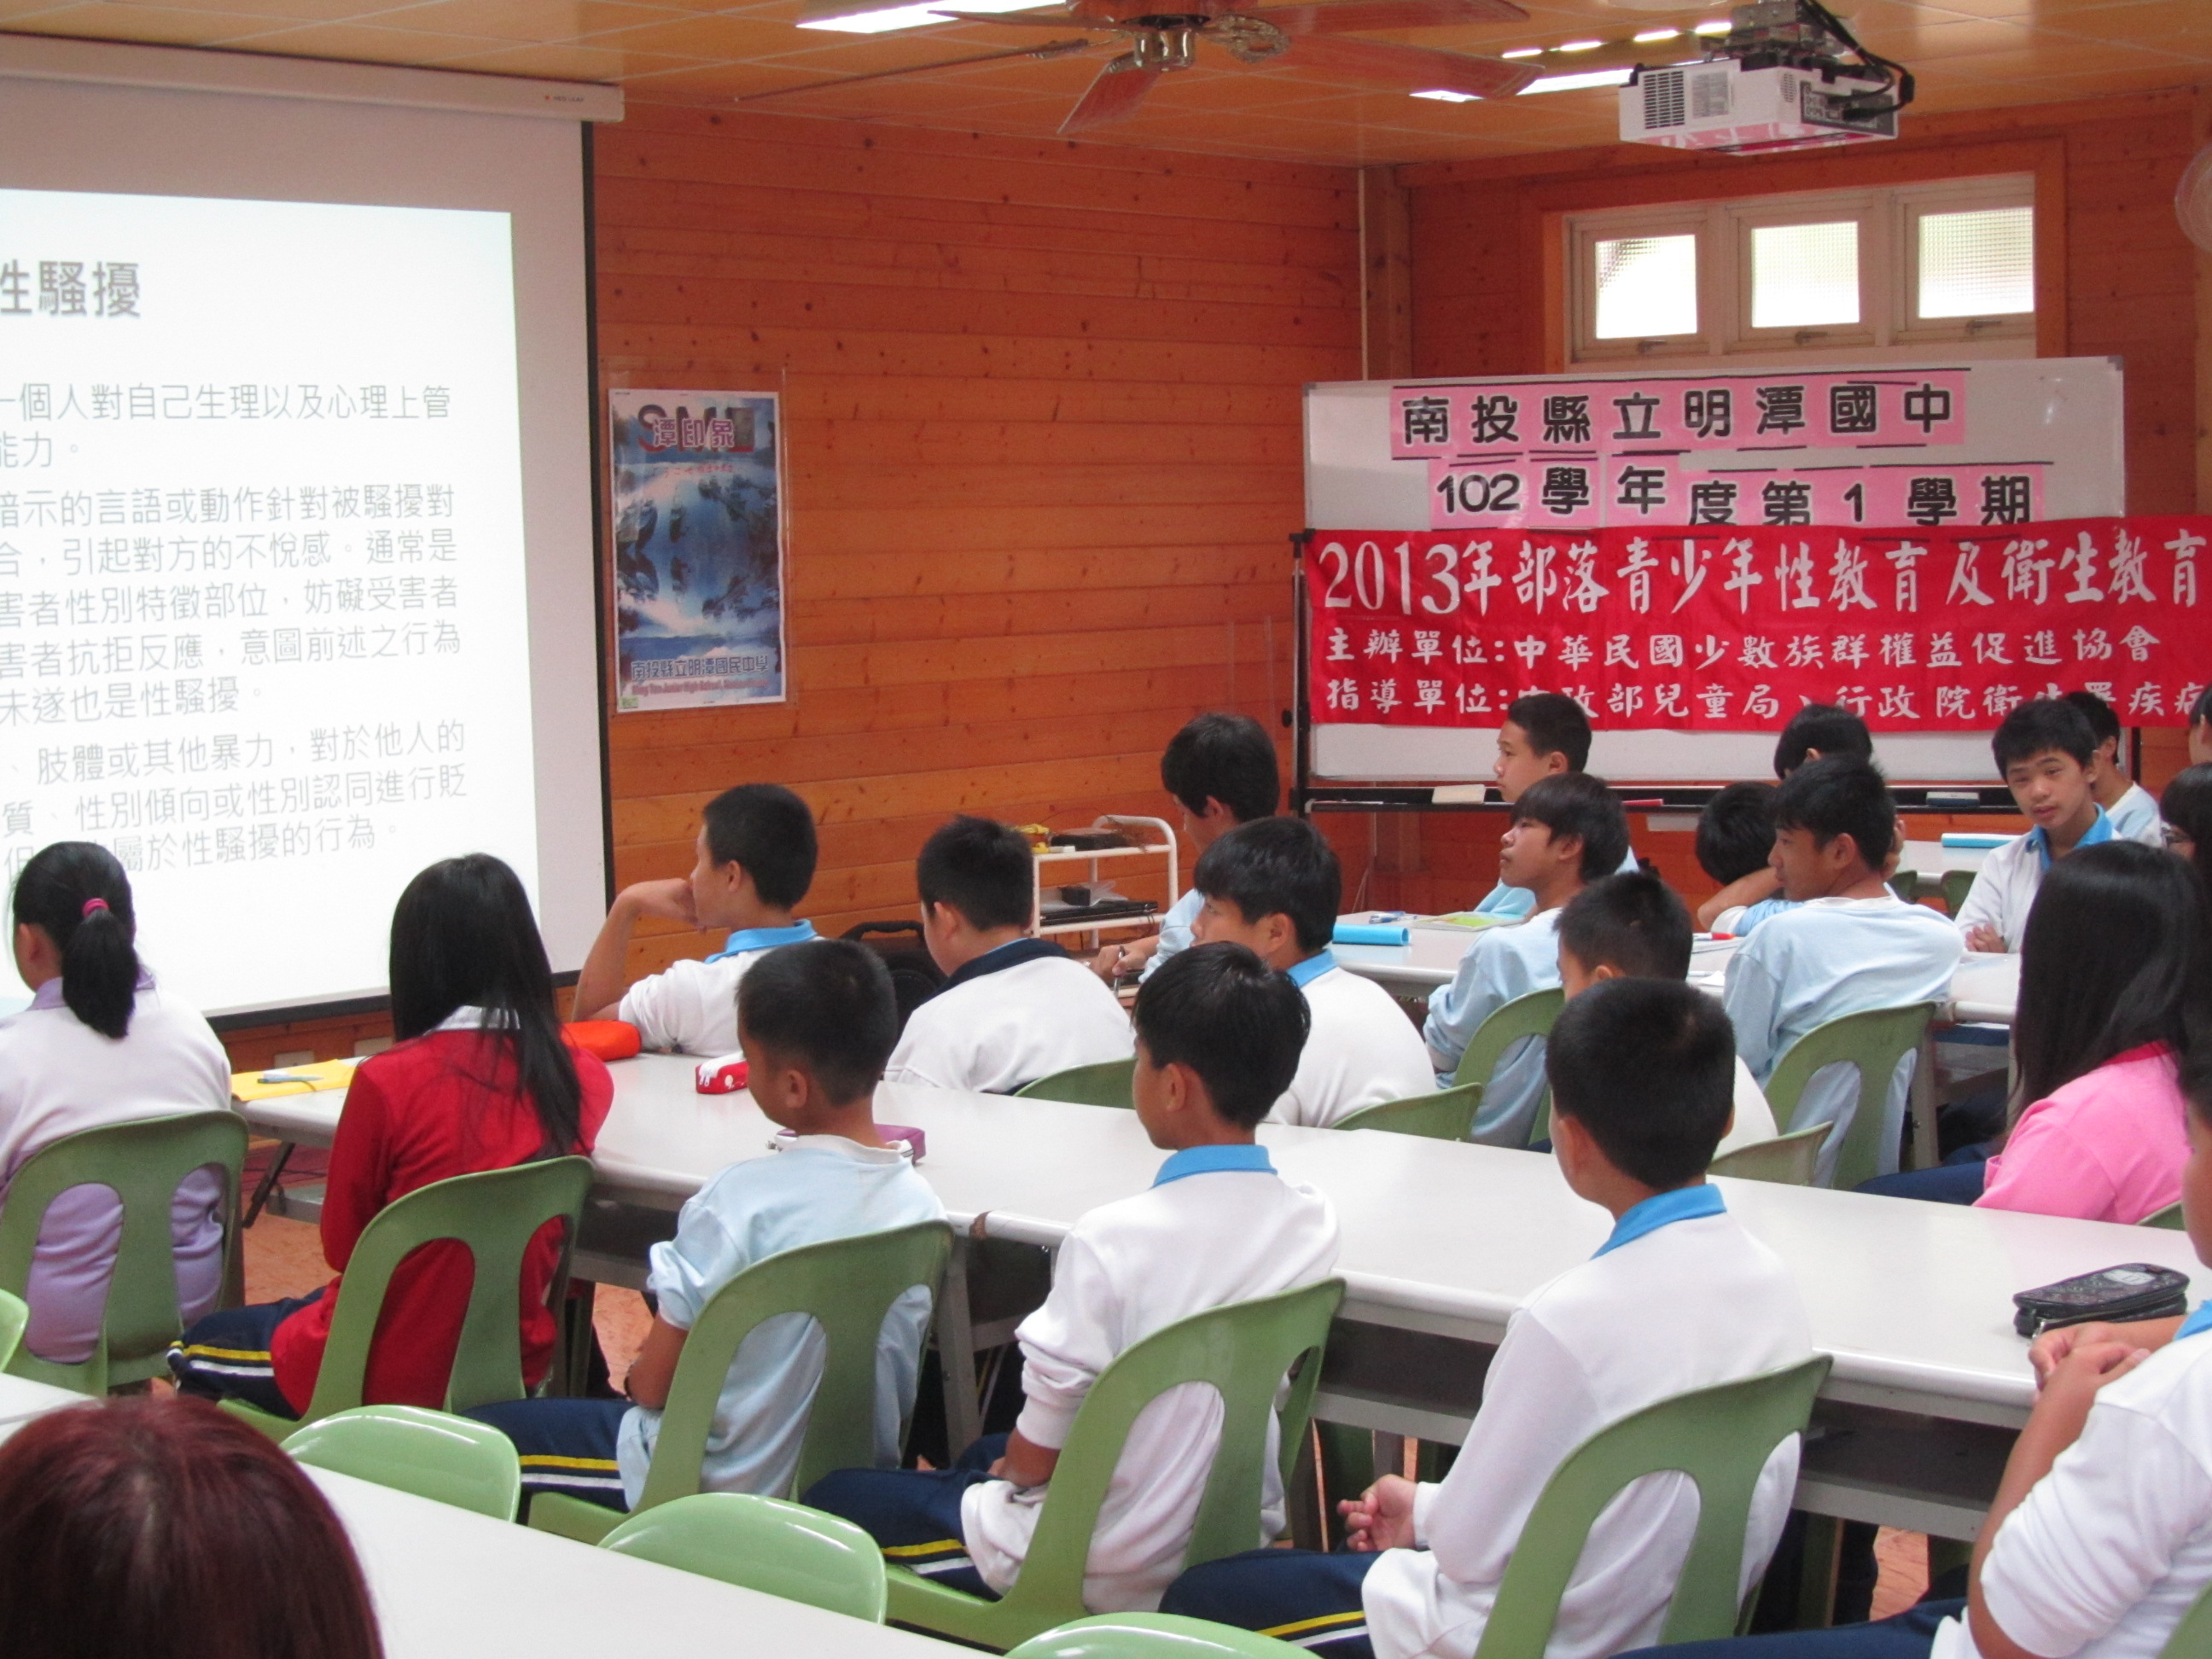
學生專心聆聽演講

